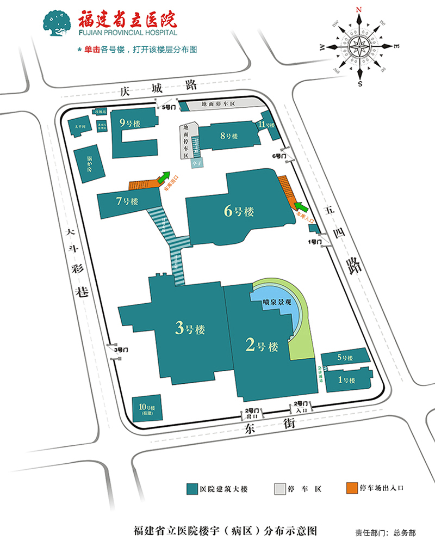

十九中考场：
（2018010139-2018010989）
8号楼6层学术厅考场：
（2018010001-2018010138）

